|  |  |  |
| --- | --- | --- |
|  | **Carátula para entrega de prácticas** | |
| Facultad de Ingeniería | | Laboratorio de docencia |

Laboratorios de computación

salas A y B

|  |  |
| --- | --- |
| *Profesor:* | Rodríguez Espino Claudia |
| *Asignatura:* | Fundamentos de Programación |
| *Grupo:* | 4 |
| *No de Práctica(s):* | 1 |
| *Integrante(s):* | Pérez Delgado Brandon Ulises |
|  |  |
| *No. de Equipo de cómputo empleado* | 27 |
| *Semestre:* | 2019-2 |
| *Fecha de entrega:* | 12 de enero del 2019 |
| *Obervaciones:* |  |
|  |  |

CALIFICACIÓN: __________

**Practica 1: La computación como herramienta de trabajo del profesional de ingeniería**

Objetivo: Descubrir y utilizar herramientas de software que se ofrecen en Internet que permitan realizar actividades y trabajos académicos de forma organizada y profesional a lo largo de la vida escolar, tales como manejo de repositorios de almacenamiento y buscadores con funciones avanzadas.

Actividades:

Actividad 1:

Realizamos una búsqueda en Google con la función **or** que indica que la búsqueda debe contener una palabra o la otra y agregamos la instrucción **–** que excluye una palabra de la búsqueda.

Ejemplos:

* Imágenes natación **or** futbol **-**tenis

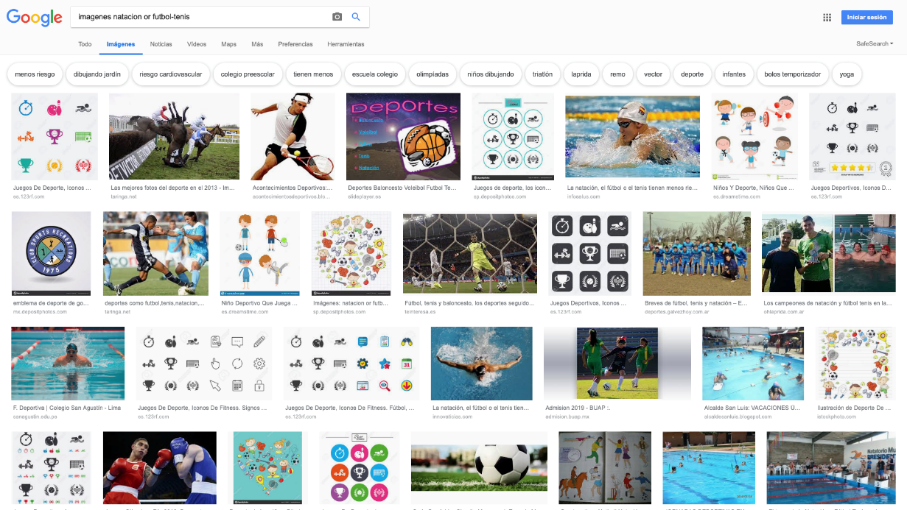

* Imágenes de felinos **-**gatos

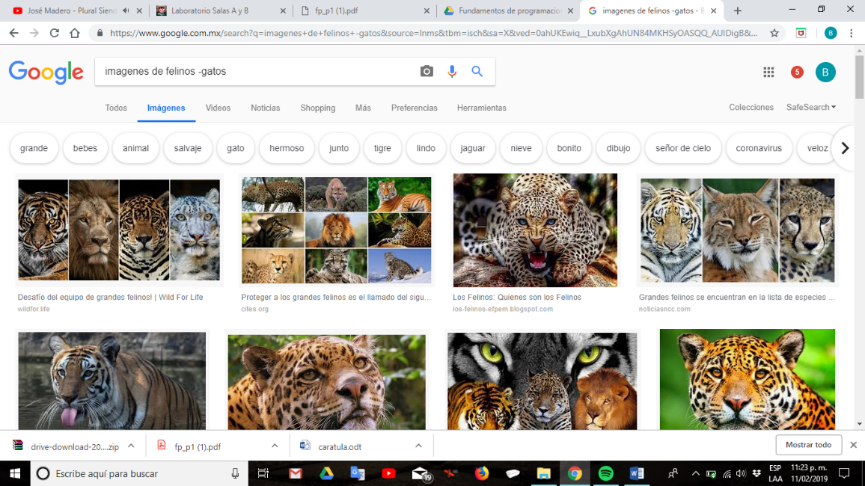

Actividad 2:

En esta actividad realizamos una búsqueda de páginas que contengan exactamente las palabras que colocamos entre comillas.

Ejemplo:

* “jornada de futbol mexicano”

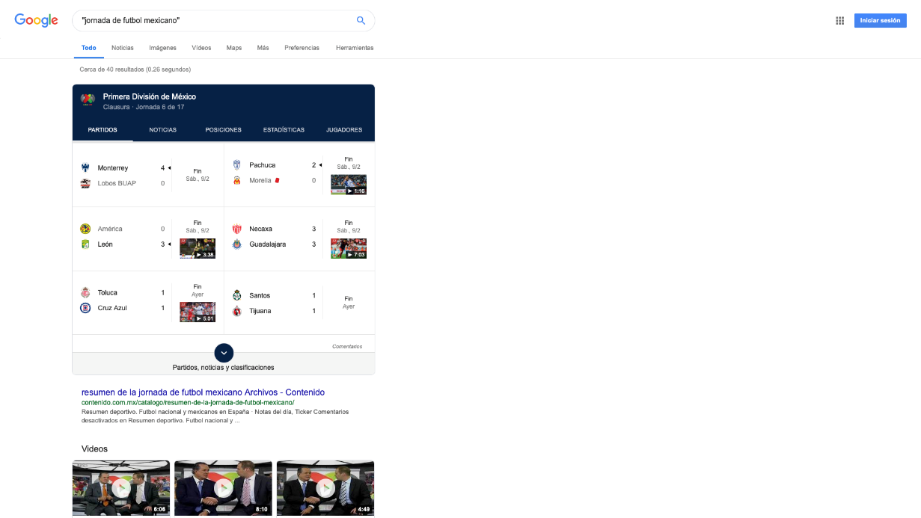

Actividad 3:

Para esta actividad colocamos un **+** antes de un articulo ya que el buscador de google no incluye los articulos por lo que es necesario agregar el **+** cuando queremos que la busqueda incluya estos.

Ejemplos:

* **+**La jornada

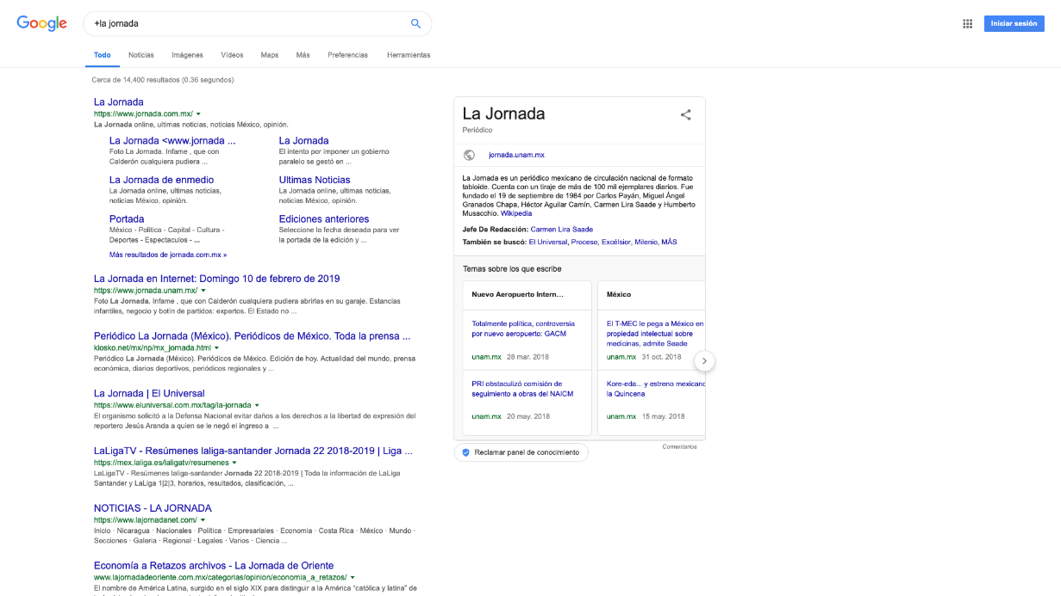

Actividad 4:

Para realizar la busqueda de definiciones usamos el comando **define:**  seguido por la palabra de la cual buscamos su definicion.

Ejemplo:

* **Define:** ingenieria

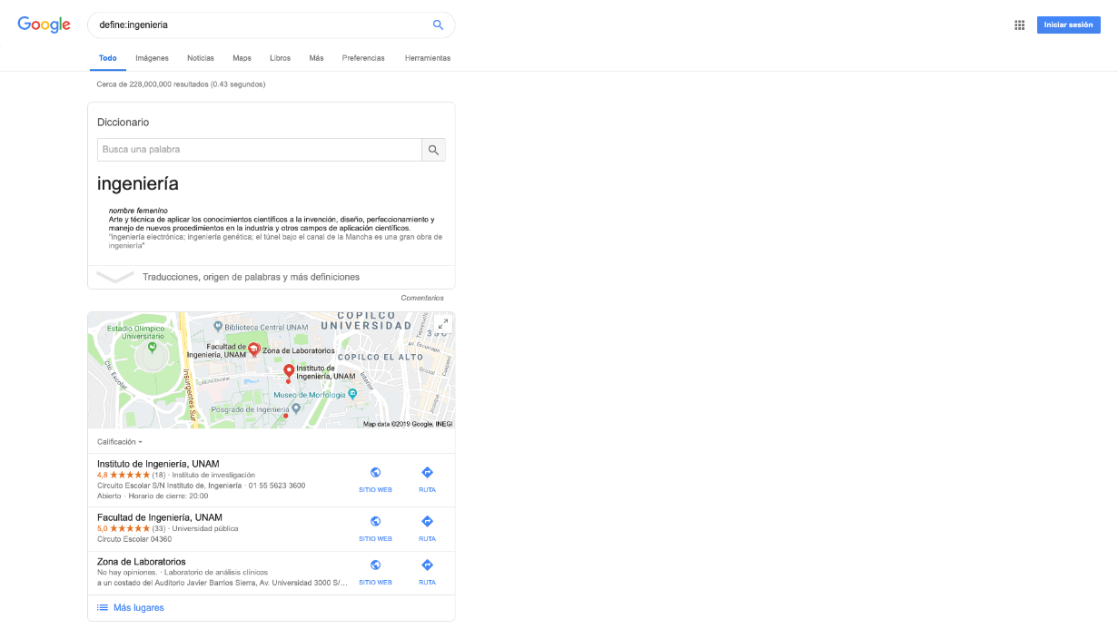

* **Define:** computacion

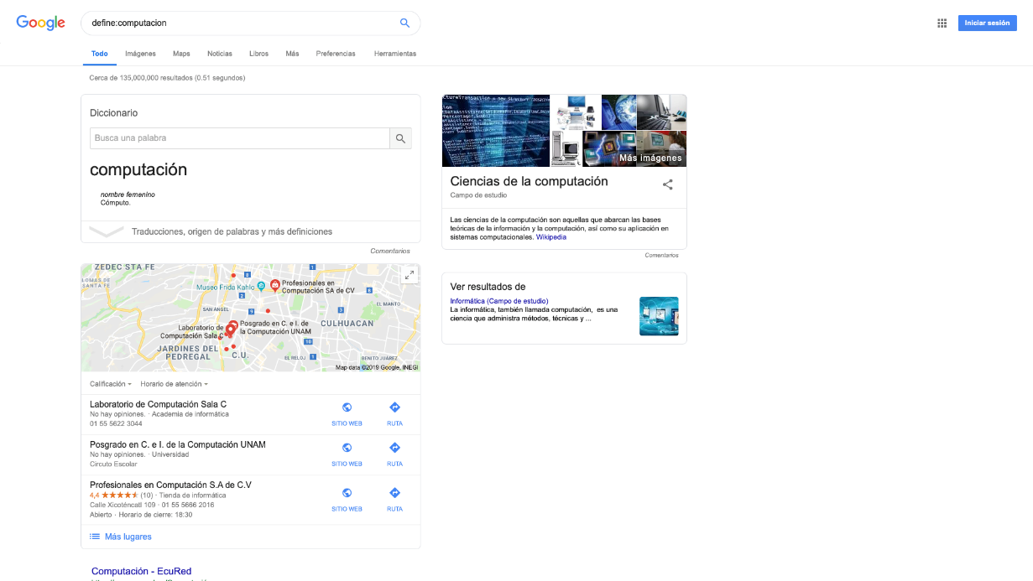

* **Define:** computadora

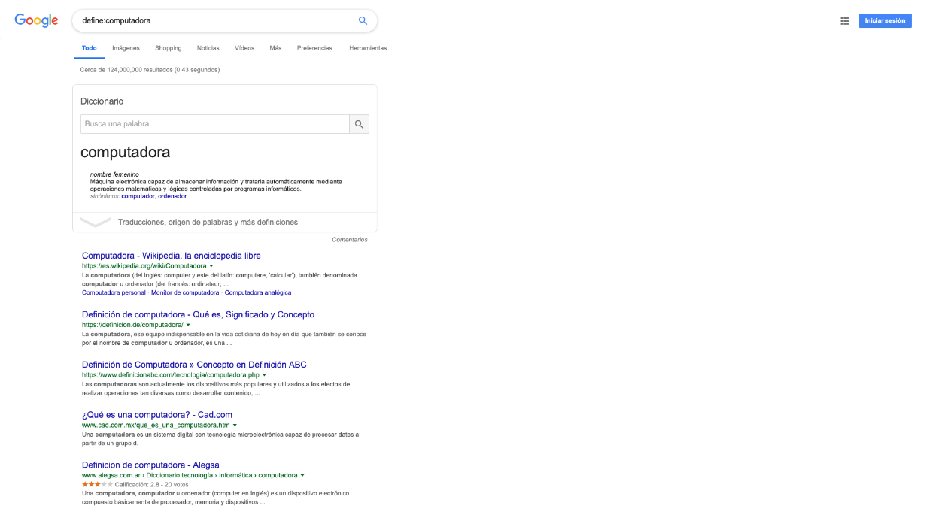

Actividad 5:

Utilizamos el comando **site:** para buscar en un sitio determinado ademas del carácter **~** para indicar que encuentre cosas relacionadas con una palabra y **..** para buscar un intervalo de numeros.

Ejemplo:

* **Site:** cnnmexico.com **~**olimpiadas 2012**..**2013

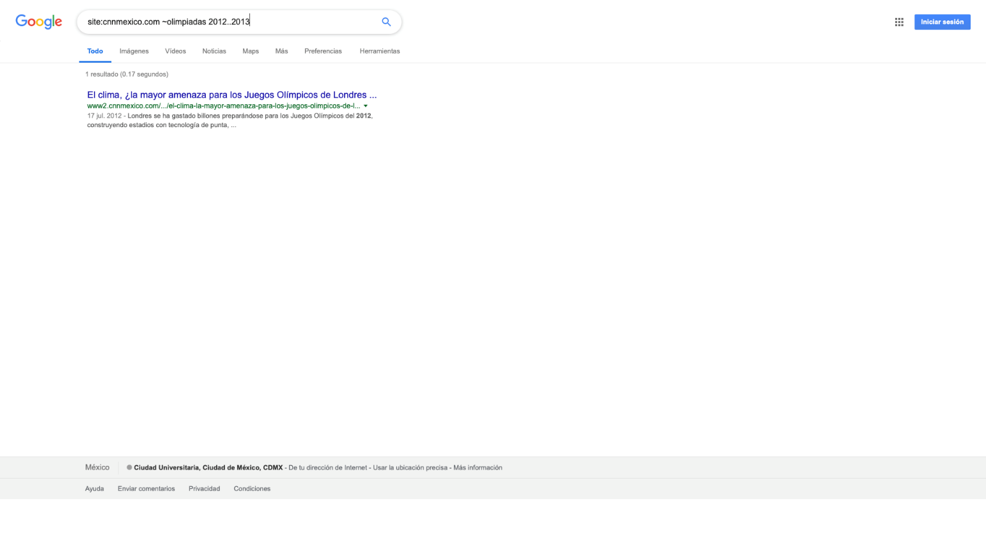

Actividad 6:

Para realizar una busqueda mas especifica utilizamos **intitle:** que se encarga de encontrar paginas que contengan esas palabras como titulo aunado a esto usamos la instrucción **intext:**  que restringe la busqueda a paginas que contengan este termino y por ultimo usamos **filetype:** para que la busqueda nos arrojara un tipo de texto en particular.

Ejemplo:

* **Intitle:**”programacion en c” **intext:** ingenieria **filetype:** pdf

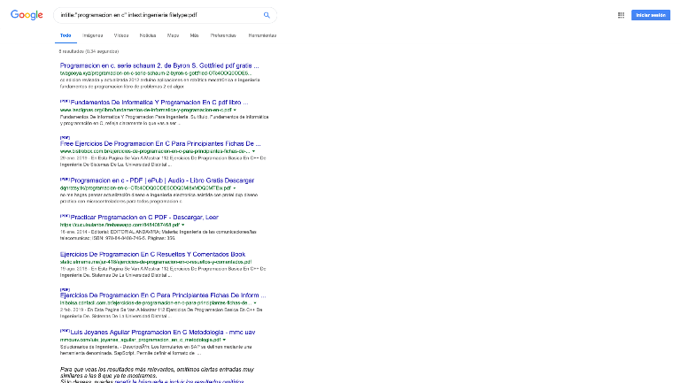

Actividad 7:

Introdujimos operadores e instrucciones matematicas en la barra de busqueda de google para que este funcionara como calculadora.

Ejemplo:

* 5*9+(sqrt(10))^3

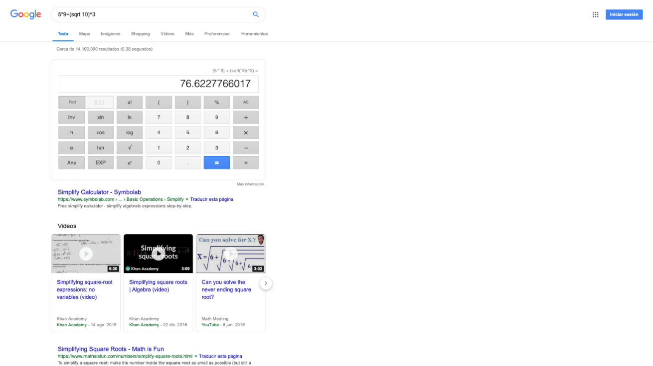

* Sin(1)+cos(0)

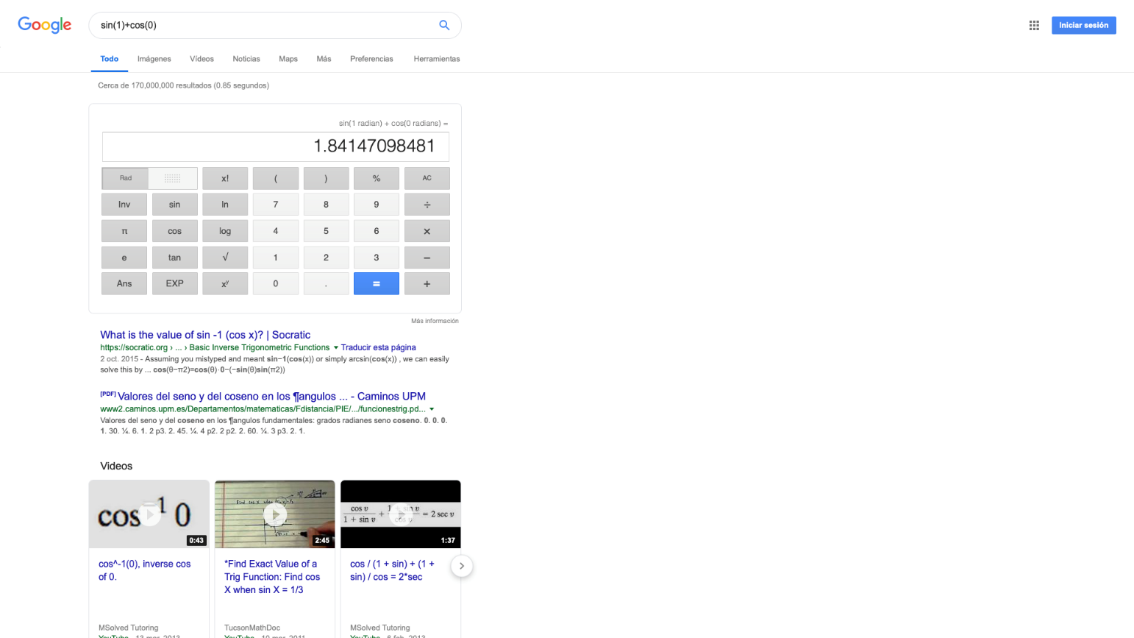

Actividad 8:

Para esta actividad utilizamos el convertidor de unidades del buscador de google.

Ejemplo:

* 90 grados centigrados a fihrenheit

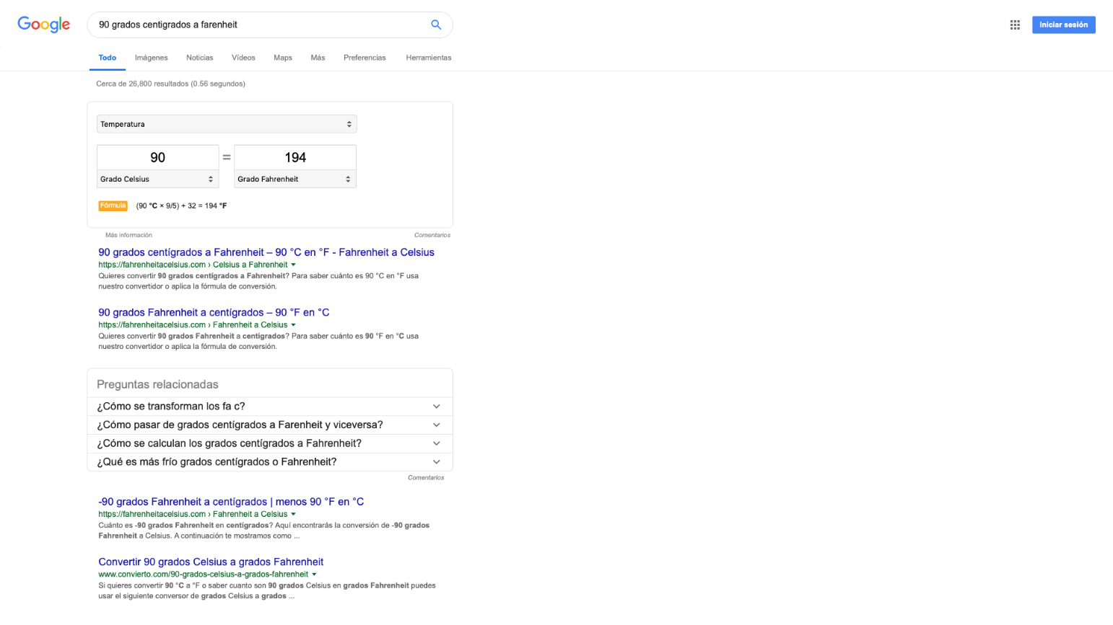

* 100 dolares a pesos

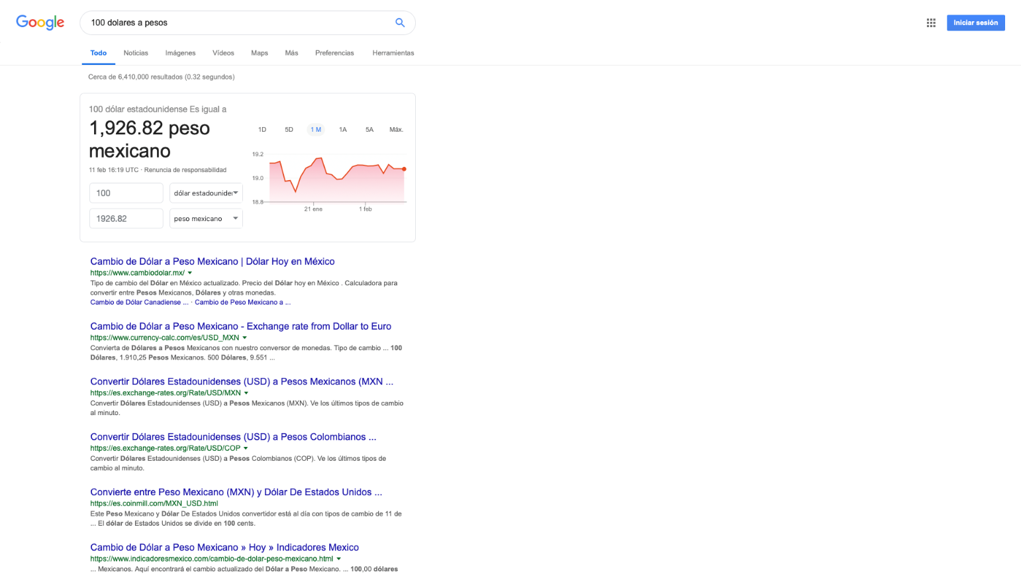

Actividad 9:

Realizamos una grafica 2D ingresando la instrucción matematica seguida de **from** el primer parametro, **to** y el segundo parametro.

Ejemplo:

* Sin(x) **from** -pi **to** pi

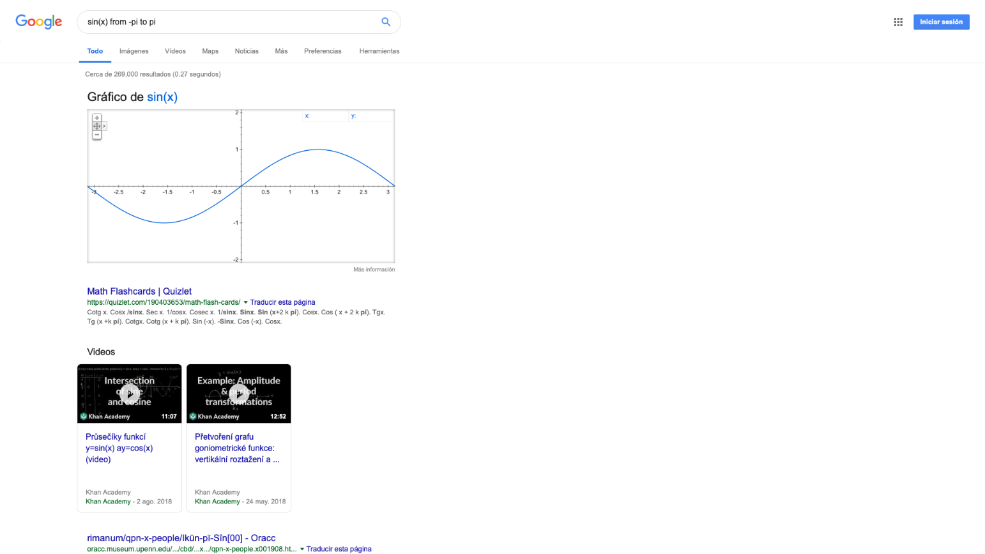

Actividad 10:

Ingresamos a la direccion **http://scholar.google.es/** para realizar una busqueda mas confiable. Esta pagina nos permite obtener una informacion mas precisa para los estudiantes ya que se puede realizar una busqueda por autor atra vez de la funcion **author:** seguida por el nombre del autor.

Ejemplo:

* **Author:** Hoare “quicksort”

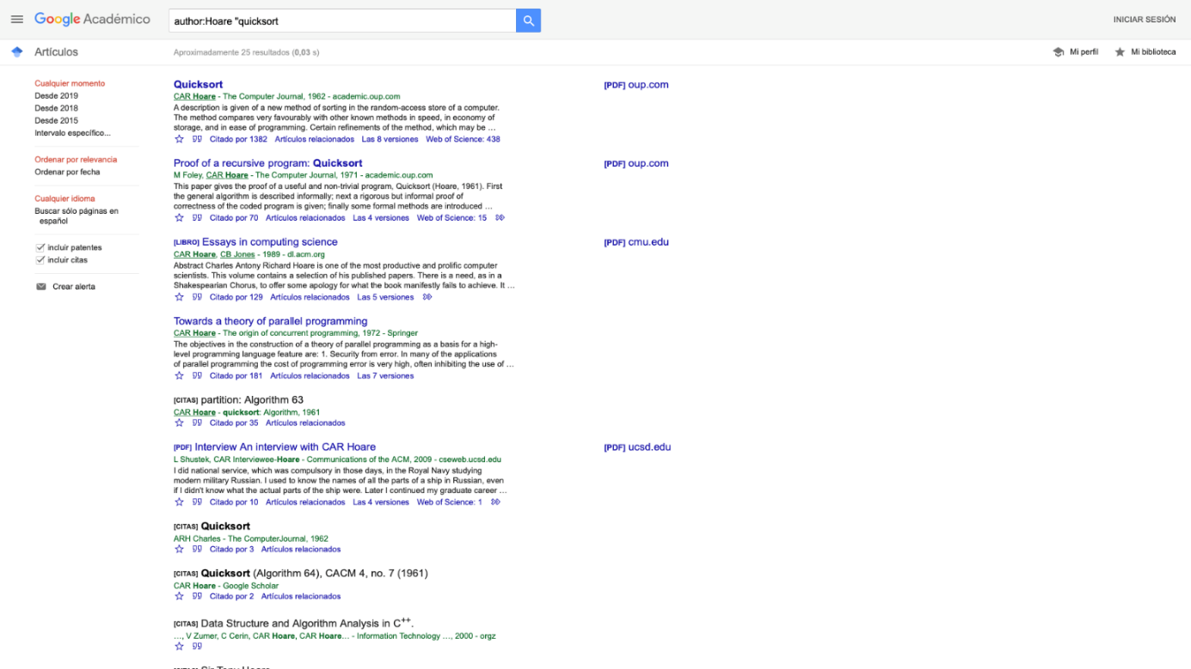

Actividad 11:

En esta actividad realizamos una busqueda por imágenes que se logra insertando una imagen en el buscador y esta arrojara todo lo relacionado a ella.

Ejemplo:

* Koala.jpg koala animal

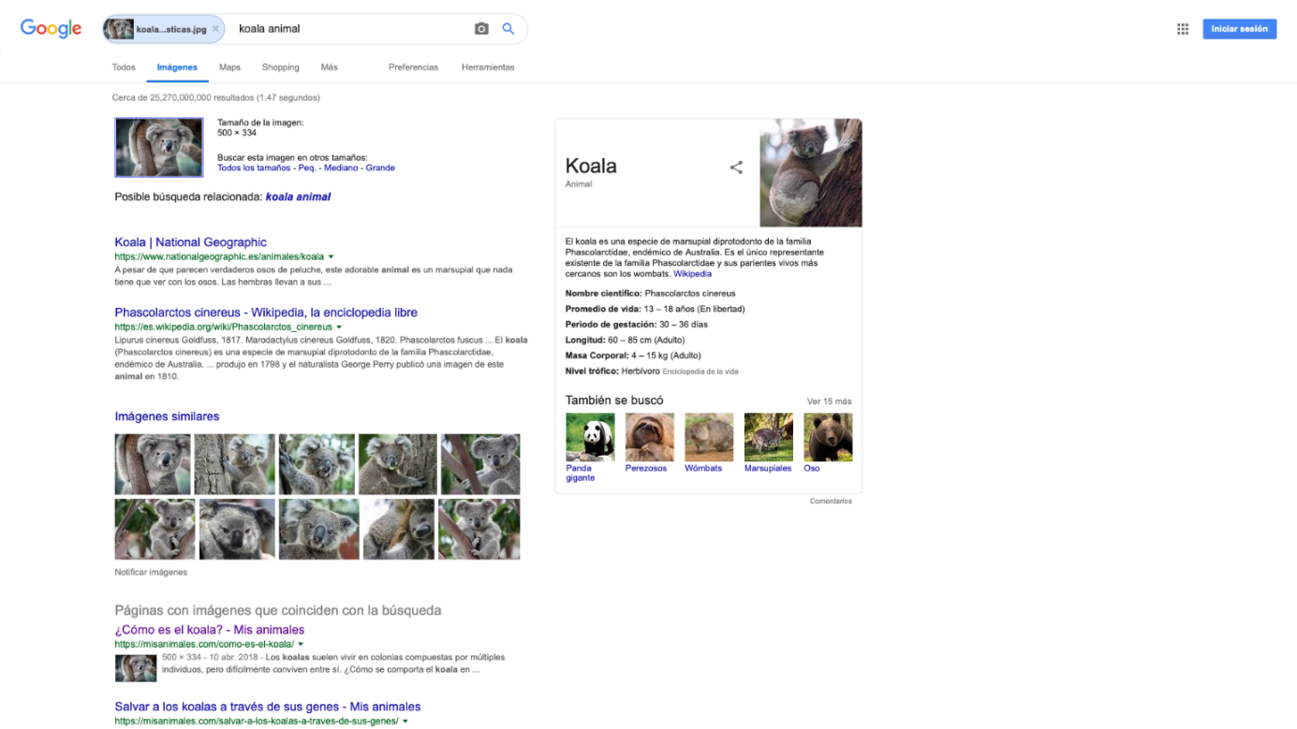

**Ejercicios:**

1. **Site:**cnnmexico.com

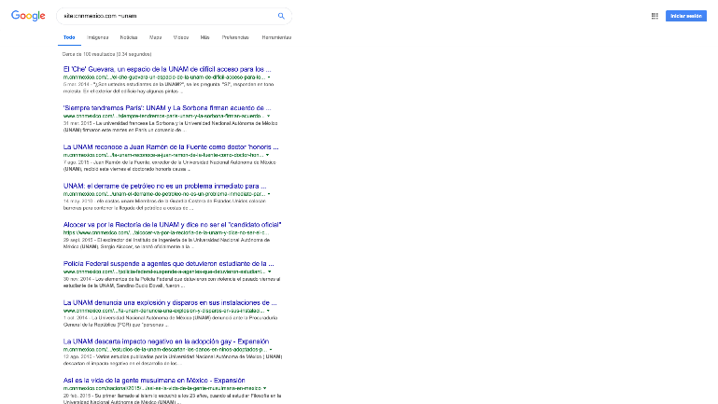

1. “facultad de ingenieria” -unam

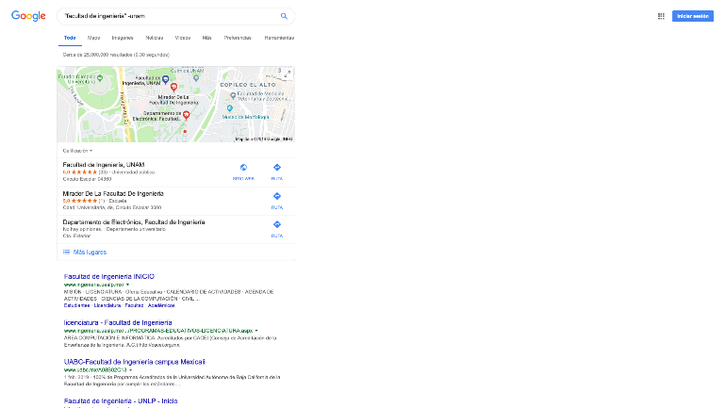

1. “facultad de ingenieria” +unam

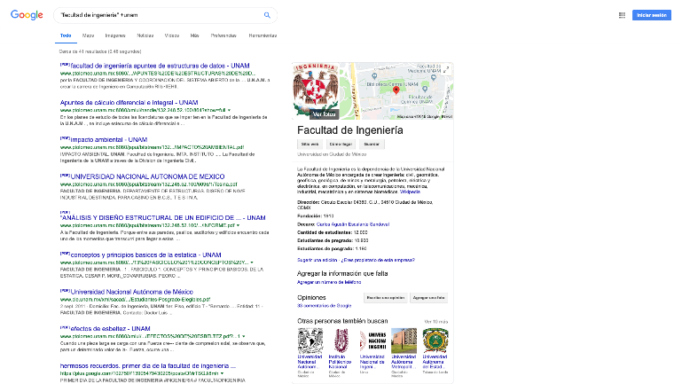

1. “facultad de ingenieria”

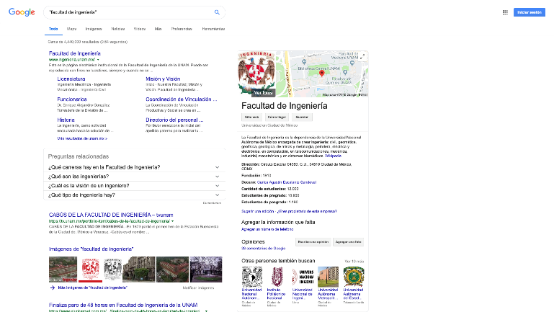

1. **Author:** gabriel garcia marquez “cien años de soledad”

